《新 聞 稿》
2014年7月臺灣製造業採購經理人指數（PMI）
發布記者會
中華經濟研究院提供
2014年8月1日

2014年7月臺灣製造業PMI為58.5%，續呈擴張，指數較前月微幅上揚0.3個百分點；本月PMI擴張速度加快，主要因新增訂單、生產與人力雇用數量指數上升所致。五項組成指標皆呈現擴張或上升；六大產業中，除基礎原物料產業（48.9%）由擴張轉為緊縮外，其餘五大產業皆呈現擴張。各產業依指數高低排序為電子暨光學產業（63.9%）、電力暨機械設備產業（60.5%）、交通工具產業（60.0%）、化學暨生技醫療產業（55.7%）與食品暨紡織產業（52.9%）。

以下節錄2014年7月臺灣製造業採購經理人指數之重要內容：
1. 新增訂單（New Orders）擴散指數為62.3%
新增訂單數量指數由6月的59.6%回升2.7個百分點至62.3%，擴張速度加快，顯示全體企業新增訂單依舊暢旺。六大產業中，化學暨生技醫療產業（60.7%）、電子暨光學產業（71.4%）與電力暨機械設備產業（67.0%）之新增訂單數量指數，皆呈現擴張速度加快走勢，指數分別較前月攀升1.2、5.4與11.2個百分點；其中，電力暨機械設備產業達2012年7月指數創編以來最高。基礎原物料產業之新增訂單數量指數下跌2.1個百分點至45.6%，為連續第2個月呈現緊縮。交通工具產業之新增訂單數量指數則由前月的擴張轉為持平（50.0%），指數下跌10.7個百分點。

2. 生產（Production）擴散指數為62.2%
全體企業之生產數量指數續揚0.5個百分點至62.2%，已連續第5個月維持60%以上擴張速度。六大產業中，電子暨光學產業之新增訂單（71.4%）與生產數量（71.9%）指數皆已連續第5個月維持60%以上擴張速度，顯示產能利用率持續提升，產業活動相對熱絡。電力暨機械設備產業之生產數量指數由6月的60.5%躍升7.7個百分點至68.2%，為過去16個月以來的最高點。至於基礎原物料產業，生產數量指數則中斷連續4個月的擴張轉為緊縮，指數下跌6.7個百分點至45.6%。

3. 人力雇用（Employment）擴散指數為59.2%
全體企業之人力雇用數量指數由6月的56.8%上揚2.4個百分點至59.2%，為指數創編以來次高，顯示製造業人力需求依然強勁。六大產業之人力雇用數量指數全數呈現擴張，其中，電子暨光學產業已連續第5個月呈現擴張，且本月指數攀升3.7個百分點至61.0%，顯示該產業人力需求非常熱絡。食品暨紡織產業人力雇用數量，因受農曆7月中元節效應影響，指數上升7.2個百分點至66.7%，已連續第2個月呈現擴張速度加快走勢。交通工具產業之人力雇用數量指數已連續第3個月呈現擴張，惟擴張速度趨緩，指數下跌1.9個百分點至58.8%。

4. 供應商交貨時間（Supplier Deliveries）擴散指數54.2%
全體企業已連續11個月回報供應商交貨時間呈現上升（高於50.0%），惟本月指數下跌3.2個百分點至54.2%。六大產業中，化學暨生技醫療產業與交通工具產業，供應商交貨時間指數分別下跌9.8與1.9個百分點至52.4%與58.8%，上升速度皆趨緩。電子暨光學產業已連續第8個月回報供應商交貨時間呈現上升（高於50.0%），且本月指數攀升2.2個百分點至61.9%，為指數創編以來最高。食品暨紡織產業與基礎原物料產業，供應商交貨時間皆由上升轉為下降（低於50.0%），指數分別下跌16.7與7.9個百分點至35.7%與45.6%。

5. 現有原物料存貨（Inventories）擴散指數為54.5%
全體企業已連續第7個月回報存貨數量呈現擴張，指數為54.5%。六大產業已連續第3個月全數回報原物料存貨指數呈現擴張，電子暨光學產業與電力暨機械設備為連續第7個月呈現擴張，指數分別為53.3%與56.8%。交通工具產業之原物料存貨指數已連續第6個月呈現擴張，且本月指數躍升17.0個百分點至70.6%，為指數創編以來最高。化學暨生技醫療產業（53.6%）、食品暨紡織產業（52.4%）與基礎原物料產業（53.3%），原物料存貨數量指數皆呈現擴張速度趨緩，指數各較6月下跌4.5、4.7與0.2個百分點。

除上述PMI組成的五項擴散指標外，本月值得注意的參考指標尚有『未來六個月的景氣狀況指數』、『未完成訂單指數』與『原物料價格指數』。本月全體企業『未來六個月的景氣狀況指數』雖由6月68.4%（創編以來最高）下滑2.9個百分點至65.5%，但連續第7個月維持60%以上擴張速度，顯示多數受訪廠商仍相當看好未來景氣。六大產業中，電力暨機械設備產業已連續第7個月看好未來六個月景氣狀況，且本月指數攀升5.4個百分點至67.0%。電子暨光學產業與化學暨生技醫療產業，景氣狀況指數雖然分別下跌4.7與5.5個百分點至68.6%與70.2%，但指數均仍為創編以來的相對高點。
全體企業之『未完成訂單指數』已連續第5個月呈現擴張，惟擴張速度持續放緩，本月指數續跌2.3個百分點至50.7%。六大產業中，電子暨光學產業之未完成訂單指數已連續第5個月呈現擴張，惟擴張速度持續放緩，指數續跌3.0個百分點至53.3%。電力暨機械設備產業之未完成訂單數量已連續第7個月呈現擴張，且擴張速度加快，指數躍升7.8個百分點至62.5%，為指數創編以來最高。交通工具產業之未完成訂單指數雖仍呈現擴張，惟指數由6月的64.3%大跌11.4個百分點至52.9%。食品暨紡織產業與基礎原物料產業之未完成訂單指數已分別連續第3個月與第2個月呈現緊縮，且緊縮速度皆加快，指數各下跌2.4與5.5個百分點至40.5%與43.3%。
全體企業已連續第8個月回報『原物料價格』呈現上升（高於50%），且本月指數續揚2.4個百分點至58.0%，為2013年3月以來最高。六大產業中，除交通工具產業（47.1%）原物料價格指數呈現下降外，其餘均呈現上升。電子暨光學產業與電力暨機械設備產業已分別連續第2個月與第3個月回報原物料價格指數較前月上升，且上升速度皆加快，指數分別較6月攀升8.0與4.3個百分點至59.5%與63.6%，其中，電子暨光學產業達指數創編以來最高。化學暨生技醫療產業之原物料價格指數已連續第8個月呈現上升，指數為65.5%。另基礎原物料產業已連續8個月回報原物料價格呈現上升（高於50%），惟本月指數續跌2.4個百分點至51.1%。
■


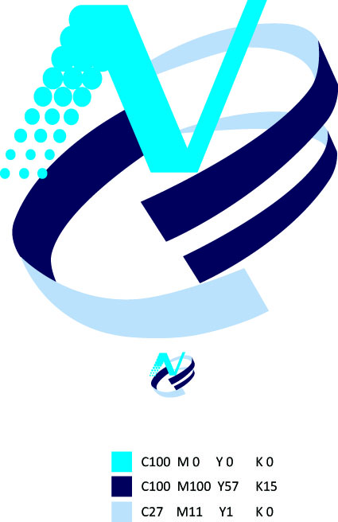

2014年7月臺灣製造業採購經理人指數為58.5%
國家發展委員會
NATIONAL DEVELOPMENT COUNCIL

（July 2014 Taiwan Manufacturing PMI, 58.5%）

新增訂單數量、生產數量、人力雇用數量，以及現有原物料存貨水準皆呈現擴張
供應商交貨時間上升

2014年7月臺灣製造業採購經理人指數
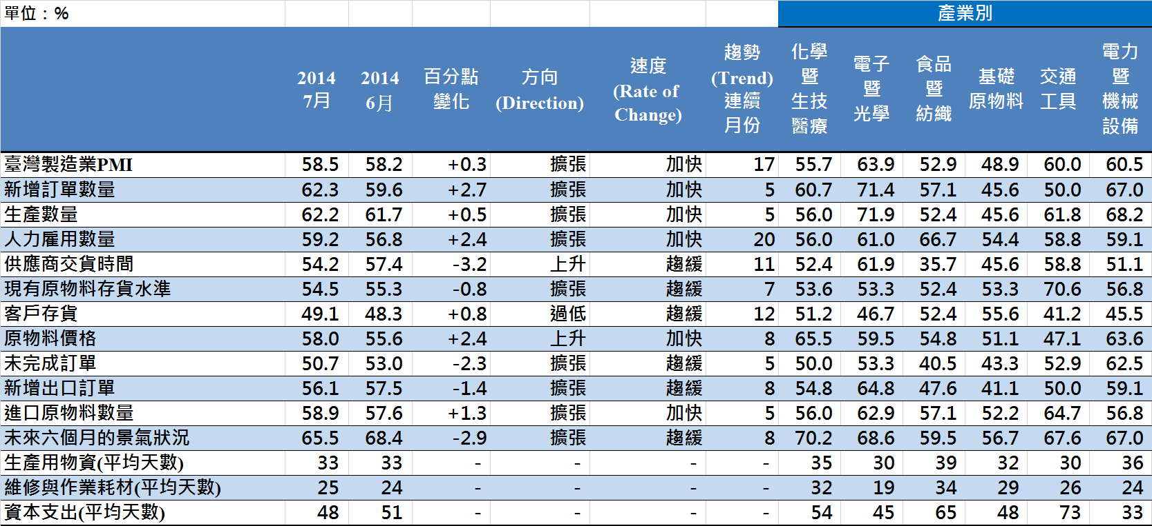
臺灣製造業PMI時間序列走勢圖  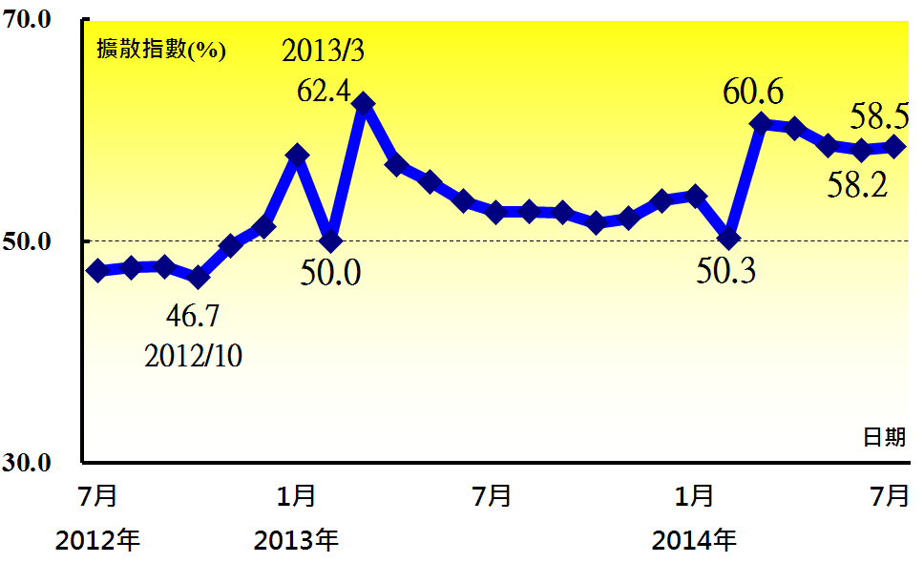 | 產業別 PMI示意圖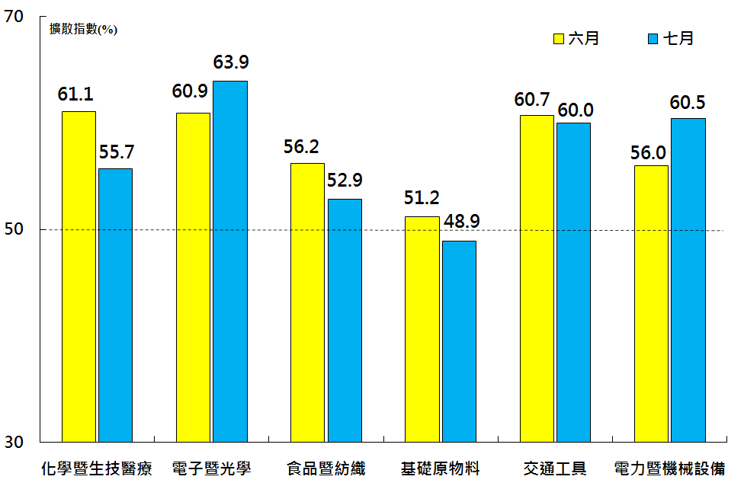
本月重點節錄（Summary）
- 2014年7月臺灣製造業PMI為58.5%，續呈擴張，指數較前月微幅上揚0.3個百分點；本月PMI擴張速度加快，主要因新增訂單、生產與人力雇用數量指數上升所致。
- 六大產業中，除基礎原物料產業（48.9%）由擴張轉為緊縮外，其餘五大產業皆呈現擴張。各產業依指數高低排序為電子暨光學產業（63.9%）、電力暨機械設備產業（60.5%）、交通工具產業（60.0%）、化學暨生技醫療產業（55.7%）與食品暨紡織產業（52.9%）。
- 全體企業之新增訂單與生產皆持續暢旺，新增訂單與生產數量指數分別攀升2.7與0.5個百分點至62.3%與62.2%。其中，生產數量指數已連續第5個月維持60%以上擴張速度。
- 全體企業之人力雇用數量指數由6月的56.8%上揚2.4個百分點至59.2%，為指數創編以來次高，顯示製造業人力需求依然強勁。
- 全體企業已連續第11個月回報供應商交貨時間呈現上升（高於50%），惟本月指數下跌3.2個百分點至54.2%。
- 全體企業已連續第7個月回報存貨數量呈現擴張，指數為54.5%。
- 全體企業未來六個月的景氣狀況指數雖由6月68.4%（創編以來最高）下滑2.9個百分點至65.5%，但連續第7個月維持60%以上擴張速度，顯示多數受訪廠商仍相當看好未來景氣。
- 全體企業之未完成訂單指數已連續第5個月呈現擴張，惟擴張速度持續放緩，本月指數續跌2.3個百分點至50.7%。
- 全體企業已連續第8個月回報原物料價格呈現上升（高於50%），且本月指數續揚2.4個百分點至58.0%。

中華經濟研究院
2014年7月臺灣製造業採購經理人指數（PMI）
發布記者會

日 期：民國103年8月1日（星期五）
時 間：上午10:00-12:00
地 點：本院B003會議室（台北市長興街七十五號）
報 告 人：
中華經濟研究院 吳中書院長

列席者:
中華採購與供應管理協會 賴樹鑫執行長
中央研究院經濟所 簡錦漢所長
國立東華大學財務金融學系 林金龍教授
中華經濟研究院經濟展望中心 陳馨蕙助研究員

